新北市石門區老梅國民小學推動友善校園活動
- 活動推動目的
本校為了營造安全、溫馨、適性的學習環境，建構健康、和諧、友善的校園風氣，本校透過多元活動規劃，與各處室教師的全力協助支持，推動友善校園相關活動，置於重點「防制校園霸凌」、「藥物濫用」、「交通安全」、「法治教育」等，強調各項教育宣導及推廣，喚起全校師生對建立友善校園的重視，共同合作打造安全適性的校園環境。

- 活動理念
本活動理念注重學習者本身在個體、環境與任務之間的各項學習，其目的依循與此進行三大方向的設計。
- 學生為主體：注重學習者本身的需求，結合師生共同參與與推動。
- 環境的適性：校園的各項環境布置，以及可視的環境標語。
- 活動的安排：趣味性的活動設計結合重要的主題，使難懂的主題能引起學生的學習動機。
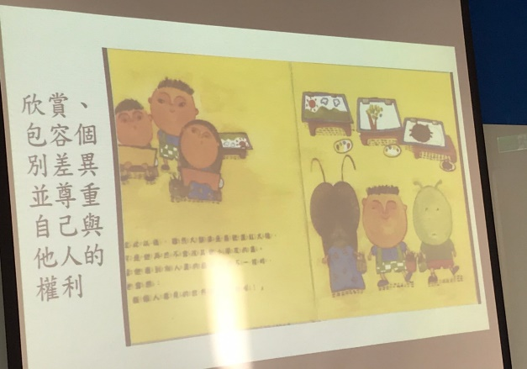
- 活動規劃辦理實施成果
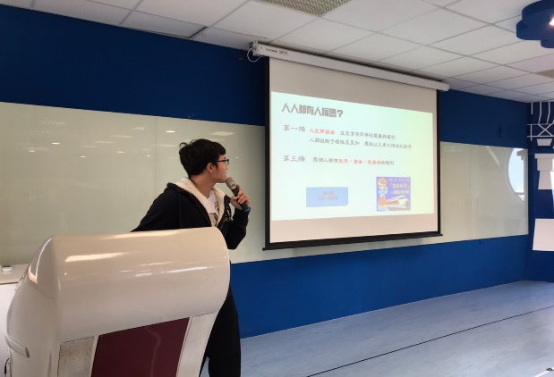

定期人權教育宣導 | 透過尊重差異圖書，讓全校進行圖書共讀
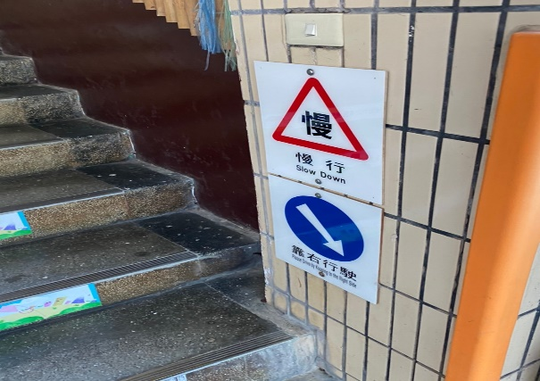 | 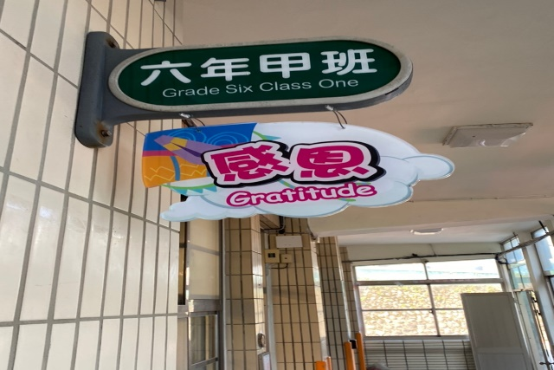
交通安全環境可視性布置 | 班級以多元成就品格設立目標
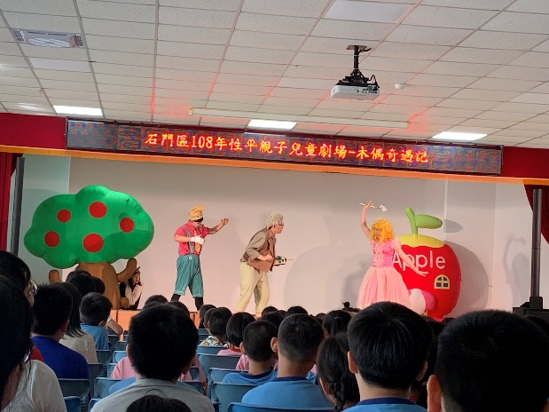
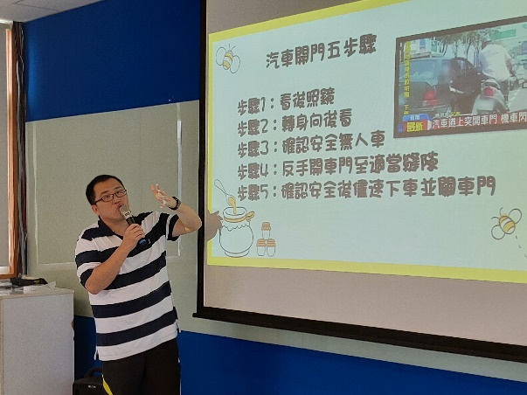

交通安全宣導107.04.30 | 鄉公所性別平等宣導107.06.04
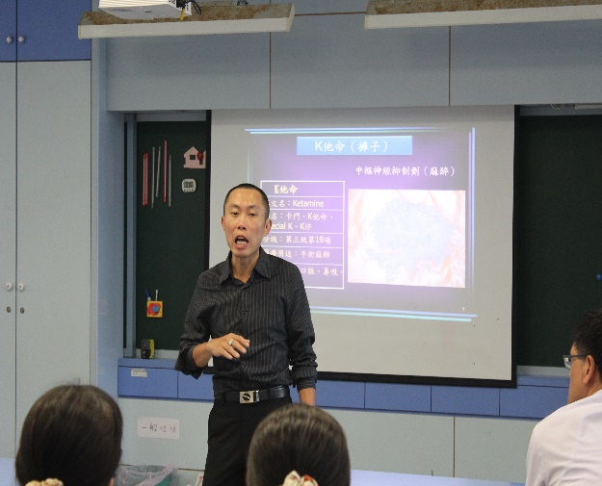
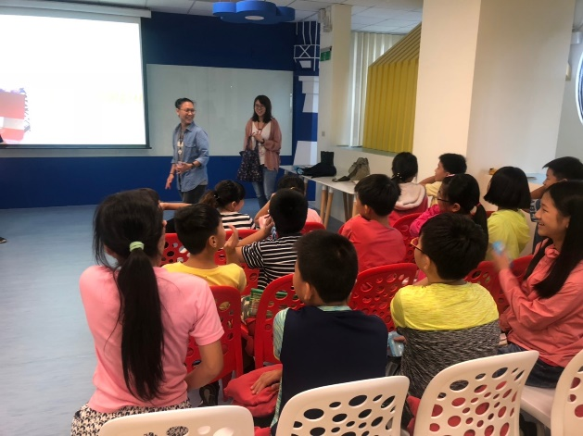

防治藥物濫用宣講1070911 | 教師反毒知能研習1070926
 | 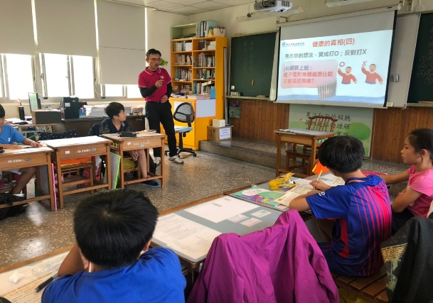
菸檳防治入班宣導1070930 | 網路成癮宣導1071126
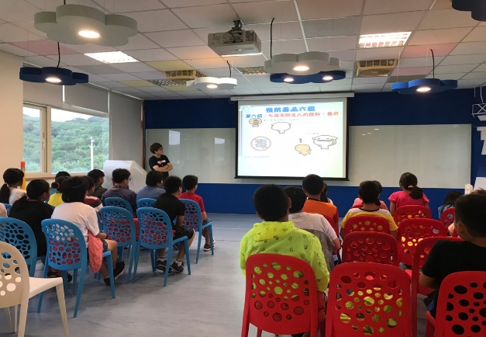
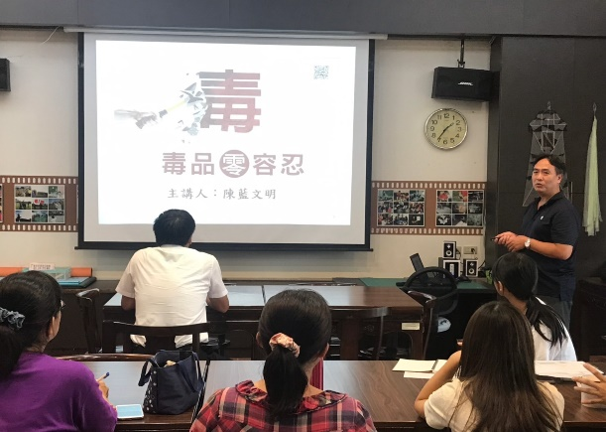
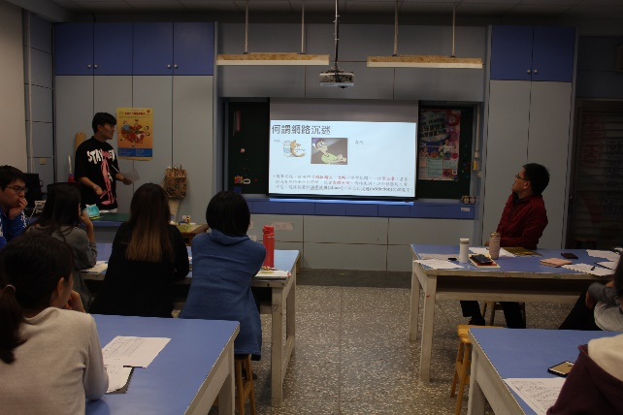

教師反毒知能研習 | 全校反毒宣導

趣味活動闖關內容：
受霸凌怎麼辦?
兒福聯盟提出給同學的「Yes—No守則」，請大家一同幫助霸凌與被霸凌的同學。
Yes—遇到被嘲笑或欺負的情形，要溫和但堅定地拒絕對方─例如：「我不喜歡這樣，請你停止。」並且多練習幾次。
Yes—遇到其他同學被嘲笑、排擠或欺負，應該要想辦法阻止。
─如果擔心欺負人的同學會反過來欺負你，就請大人來幫忙！幫助弱小是 正確的行為，跟「打小報告」完全不同唷！
Yes—打反霸凌專線。
─請同學幫忙想辦法，和同學一起解決問題。
No—不要因為身體的特徵、成績、家庭背景等原因嘲笑別人。
─每個人都有他的優點、缺點和與其他人不同的地方，同學們應該要互相尊重和欣賞。
No—不要因為其他人都這麼做，就只好跟著做。
—雖然你的好朋友可能都會排擠某一個人，但這不是值得學習的好行為，你可以勇敢地說『不』！
No—不要因為一次的求助失敗就放棄
─多嘗試幾次，你也可以變成校園反霸凌的和平大使。

遇網路霸凌如何積極回應
．不要相信自己可完全不受網路霸凌影響，應找抒發情緒的管道
．尋求親友支持或求助專家，肯定自我價值
．發文給網站管理者，要求刪除網友不實留言，否則將採取法律行動
．直接在網站上回文解釋，尋求其他網友支持，但勿淪於舌戰
．儲存網頁或截圖蒐集證據，向警方或地檢署提告

